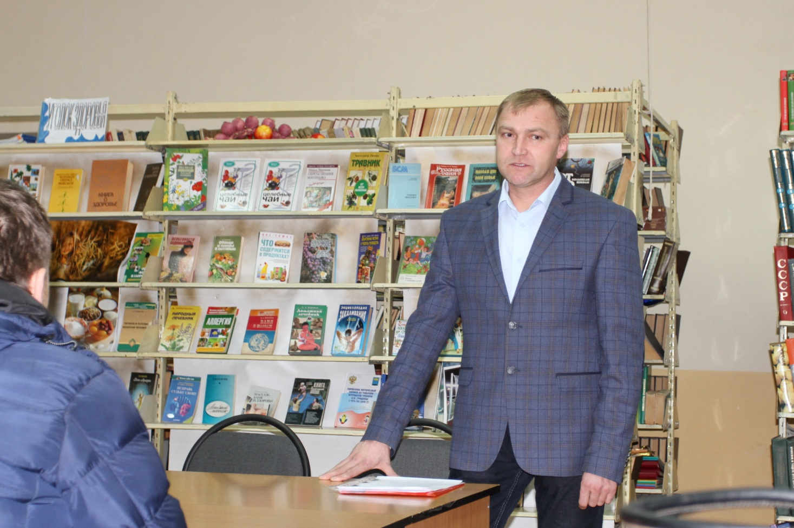

Библиотека семейного чтения на улице Куйбышева,144 - центр избирательного округа №15. Депутат Городской Думы Федор Осипов ведет здесь прием (первая среда каждого месяца, с 17 до 19 часов), а также проводит встречи с избирателями. Здесь же прошел его отчет.
-​ Наш округ – самый старый в городе. Отсюда и все проблемы, - этими словами открыл встречу Федор Сергеевич.
Инженерные сети, освещение, аварийные деревья, состояние дорог – вот неполный перечень проблем, которые депутат вынужден решать вместе со своим активом. И им это удается. В частном секторе округа установлены светодиодные светильники, что сделало район светлее и безопаснее. Кроме того, это позволит экономить электроэнергию на освещение, а значит бюджетные деньги.
Федор Осипов рассказал, что озеленение округа происходило в 30-40-е годы прошлого века. Многие деревья аварийные. Поэтому не случайно растет число обращений по их вырубке и вывозу. Эта проблема решается. Однако встает другая: нужно сажать деревья, чтобы округ был красивым и зеленым. Но сажать так, чтобы новые деревья не мешали линиям электропередач.
В округе был актуальным вопрос с водоотведением. «Водоканал» провел соответствующие работы (установлены колодцы, современные трубы), проблема снята.
Всем миром приводится в порядок старое кладбище на улице Чапаева. Такого массового субботника на одном объекте, в котором приняли участие более 300 человек, город еще не видел. Работы будут продолжаться. Главное, чтобы была техника и люди.
Приведены в порядок территории общеобразовательных учреждений. Однако остаются проблемными в округе дороги. Федор Осипов сообщил собравшимся, что все запланированные работы на 2015 год выполнены: отремонтированы дороги на улицах Энгельса и Чапаева. Дорожные работы в округе вошли и в план на следующий год.
Рассказывая о работе Городской Думы, комитета по социальной политике и местному самоуправлению, в котором работает, Федор Осипов остановился на вопросах образования, культуры, здравоохранения и спорта. Как директору стадиона «Строитель», избиратели задали ему вопрос о чемпионате мира по хоккею с мячом, который впервые будет проводиться в Ульяновской области: готов ли наш стадион к играм мирового уровня?
Федор Осипов рассказал, что делается все возможное, чтобы и наш стадион стал площадкой для проведения хоккейных баталий и был готов к декабрю, когда его приедет проверять московская комиссия.
Затем слово взяли избиратели, продолжив называть добрые дела, которые депутат округа делает для людей. В детском доме «Планета» были проведены работы по вырубке аварийных деревьев, а для воспитанников организован футбольный турнир. Зимой на стадионе «Строитель» бесплатно катались на коньках мальчишки и девчонки из реабилитационного центра «Радуга», а на стадионе «Спартак» - местная детвора.
Депутат принял активное участие в благоустройстве Аллеи ветеранов. Сейчас там растут каштаны, сделано освещение.
-​ Как приятно пойти туда с детьми, показать им фамилии их предков, привести туда родственников из других городов. Аллея имеет большое воспитательное значение для подрастающего поколения, - рассказала избирательница.
Другая женщина поведала о том, как депутат Осипов помог очистить улицы.
А Иван Павлов, молодой человек из многодетной семьи, рассказал о том, как обратился к Федору Сергеевичу с просьбой определить его братьев в секции: мальчишки подвижные, их энергию нужно было направить в правильное русло. Депутат помог.
-​ Наш депутат – человек слова, - заметил Иван.
-​ Побольше бы таких депутатов, как Федор Сергеевич, - продолжил разговор житель округа. – Он много внимания уделяет детям. Мы просим городские власти обратить внимание на дороги.

